
ZAŁĄCZNIK KRAJOWY do POLSKIEJ NORMY
ICS 91.010.30; 91.080.20

PN-EN 1995-1-1:2010/NA

wrzesień 2010

Dotyczy
PN-EN 1995-1-1:2010
Eurokod 5
Projektowanie konstrukcji drewnianych
Część 1-1: Postanowienia ogólne
Reguły ogólne i reguły dotyczące budynków

© Copyright by PKN, Warszawa 2010 nr ref. PN-EN 1995-1-1:2010/NA:2010
Hologram PKN

Wszelkie prawa autorskie zastrzeżone. Żadna część niniejszej publikacji nie może być zwielokrotniana jakąkolwiek techniką bez pisemnej zgody Prezesa Polskiego Komitetu Normalizacyjnego

2 PN-EN 1995-1-1:2010/NA:2010

Przedmowa krajowa
Niniejszy Załącznik krajowy został opracowany przez KT nr 215 ds. Projektowania i Wykonawstwa Konstrukcji z Drewna i z Materiałów Drewnopochodnych i zatwierdzony przez Prezesa PKN dnia 31 marca 2010 r.

Zawiera informacje dotyczące postanowień, które w EN 1995-1-1:2004 pozostawiono do ustalenia krajowego. Niniejszy Załącznik krajowy stosuje się łącznie z PN-EN 1995-1-1:2010.
W sprawach merytorycznych dotyczących treści normy można zwracać się do właściwego Komitetu Technicz- nego PKN, kontakt: www.pkn.pl

NA.1 Zakres
W niniejszym Załączniku krajowym podano postanowienia krajowe dotyczące następujących punktów
PN-EN 1995-1-1:2010:

2.3.1.2(2)P Przypisywanie obciążeń do klas trwania obciążenia; 2.3.1.3(1)P Przypisywanie konstrukcji do klas użytkowania;
2.4.1(1)P Częściowe współczynniki bezpieczeństwa dla właściwości materiałów; 6.4.3(8) Dźwigary dwutrapezowe, zakrzywione i o zmiennym przekroju; 6.1.7.(2) Ścinanie;
7.2(2) Ugięcia dopuszczalne; 7.3.3(2) Graniczne wartości drgań;
8.3.1.2(4) Złącza drewno-drewno na gwoździe; wymagania dot. gwoździ wbijanych w czoło elementu; 8.3.1.2(7) Wymagania dotyczące gatunków drewna podatnych na pękanie;
9.2.4.1(7) Metody obliczeń przepon ściennych;
9.2.5.3(1) Współczynniki modyfikujące dla konstrukcji usztywniających w systemach konstrukcyjnych złożonych z belek lub dźwigarów kratownicowych;
10.9.2(3) Montaż dźwigarów kratownicowych łączonych na płytki kolczaste: maksymalne wygięcie; 10.9.2(4) Montaż dźwigarów kratownicowych łączonych na płytki kolczaste: maksymalna odchyłka od
pionu.

NA.2 Wprowadzone postanowienia krajowe

NA.2.1 Postanowienia dotyczące 2.3.1.2(2)P

W obliczeniach dotyczących wytrzymałości i sztywności konstrukcji pod obciążeniem śniegiem i wiatrem należy przyjmować:

- dla obciążenia śniegiem: rząd wielkości skumulowanego czasu trwania obciążenia charakterystycznego: od 1 tygodnia do 6 miesięcy i obciążenie to należy zaliczać do klasy trwania obciążenia – średniotrwałe.

- dla obciążenia wiatrem: rząd wielkości skumulowanego czasu trwania obciążenia charakterystycznego: mniej niż 1 tydzień i obciążenie to należy zaliczać do klasy trwania obciążenia – krótkotrwałe.

W związku z powyższym w Tablicy 2.2 jako przykład klasy trwania obciążenia – krótkotrwałe podaje się wiatr, pomijając śnieg.

NA.2.2 Postanowienia dotyczące 2.4.1(1)P

W przypadku płytek kolczastych zaleca się przyjmowanie wartości współczynnika g_{M} = 1,3; pozostałe zalecane wartości współczynnika g_{M} według Tablicy 2.3.

PN-EN 1995-1-1:2010/NA:2010 3

NA.2.3 Postanowienia dotyczące 7.2(2)

Wartości graniczne ugięć belek w postaci przykładów podanych w Tablicy 7.2 zostają uzupełnione wartościami granicznymi ugięć elementów konstrukcji drewnianych w_{fin} w sposób następujący:

- dźwigary kratowe – ℓ / 500 (obliczenia przybliżone) i ℓ / 300 (obliczenia dokładne)
- belki stropowe – ℓ / 250 lub ℓ /300 (ostatnia wartość dotyczy stropów wrażliwych na ugięcie, np. sufity z płyt GK)
- płyty dachowe – ℓ / 150
- elementy belkowe więźb dachowych – ℓ / 200
- wsporniki – ℓ / 150
z jednoczesnym dopuszczalnym ich zwiększeniem o 50 % przy obliczeniach elementów obiektów starych,
remontowanych.

NA.2.4 Postanowienia dotyczące 8.3.1.2(4)

W przypadku gwoździ wbijanych do czoła przyjmuje się następujące zasady alternatywne w stosunku do
8.3.1.2(3):

- Inne gwoździe (poza gładkimi), odpowiadające zdefiniowanym w EN 14592, mogą być stosowane tylko w konstrukcjach drugorzędnych. Ich nośność obliczeniową należy przyjmować za równą 1/3 nośności gwoździ gładkich wbijanych w poprzek włókien, pod warunkiem, że:

  - wyłącznym obciążeniem gwoździ jest obciążenie poprzeczne,
  - w złączu są umieszczone co najmniej 3 gwoździe,
  - długość zakotwienia gwoździ wynosi co najmniej 10d,
  - złącze nie pracuje w warunkach klimatycznych odpowiadających klasie użytkowania 3,
  - rozstawy i odległości spełniają warunki podane w Tablicy 8.2.

NA.2.5 Postanowienia dotyczące 8.3.1.2(7)

Wymagania dotyczące gatunków drewna podatnych na pękanie: świerk zaliczany jest do gatunków wrażliwych na pękanie.

NA.2.6 Postanowienia dotyczące 6.4.3(8)

Przyjmuje się zalecenie z Eurokodu stosowania wzoru (6.54).

NA.2.7 Postanowienia dotyczące 2.3.1.3(1)P, 6.1.7.2, 6.4.3(8), 7.3.3(2), 9.2.4.1(7), 9.2.5.3(1),
10.9.2(3), 10.9.2(4)

Przyjmuje się wartości i zalecenia wymienione w Eurokodzie.

NA.2.8 Informacje uzupełniające, pomocne w stosowaniu Eurokodu

NA.2.8.1 Wilgotność drewna litego stosowanego na elementy konstrukcyjne, nie powinna przekraczać:

- 18 % – w konstrukcjach chronionych przed zawilgoceniem,
- 23 % – w konstrukcjach pracujących na otwartym powietrzu,

NA.2.8.2 Temperatura drewna w konstrukcjach drewnianych nie powinna przekraczać 60 °C. W warunkach okresowego występowania temperatur wyższych, nie przekraczających 75 °C, zaleca się stosowanie współ- czynnika zmniejszającego właściwości wytrzymałościowe k_{temp} = 0,80.

4 PN-EN 1995-1-1:2010/NA:2010

NA.2.8.3 Przy obliczaniu ugięć belek można wykorzystać niżej podane zasady:

Ugięcia belek ciągłych gdy stosunek rozpiętości największego przęsła do najmniejszego nie przekracza 1:0,8, przy jednakowym obciążeniu wszystkich przęseł lub gdy stosunek największego obciążenia jednego przęsła do najmniejszego obciążenia innego nie przekracza 1:0,8, przy zachowaniu jednakowej rozpiętości przęseł, można obliczać, w przybliżeniu, przyjmując stosunek największego ugięcia belki ciągłej do największego ugięcia belki jednoprzęsłowej swobodnie podpartej:
- dla przęseł skrajnych:
0,65 – przy obciążeniu stałym, 0,90 – przy obciążeniu zmiennym,
- dla przęseł środkowych:
0,25 – przy obciążeniu stałym, 0,75 – przy obciążeniu zmiennym.

Jeżeli nie są prowadzone dokładne obliczenia, ugięcia belek swobodnie podpartych od obciążeń równomiernie rozłożonych można obliczać według wzorów
- dla belek o stosunku ℓ I h > 20
5 qℓ⁴
u_{inst} = u_{M} = (NA.1)
384 E0,mean I
- dla belek o stosunku ℓ / h < 20 i stałym przekroju prostokątnym

⎡ ⎛ h ⎞² ⎤

u_{inst} = u_{M} + u_{v} = u_{M} ⎢1+ 19,2⎜ ℓ ⎟ ⎥
(NA.2)

⎢⎣ ⎝ ⎠ ⎥⎦
- dla belek jak w pozycji b), lecz o przekroju prostokątnym zmiennym (Rysunek NA.1a))

⎡ ⎛ h ⎞² ⎤
⎢ 1+ 19,2⎜ ℓ ⎟ ⎥

uinst = uM ⎢
⎝ ⎠ ⎥
(NA.3)

⎢ 0,15 + 0,85 hp ⎥
⎢⎢ h ⎥⎥
⎣
⎦
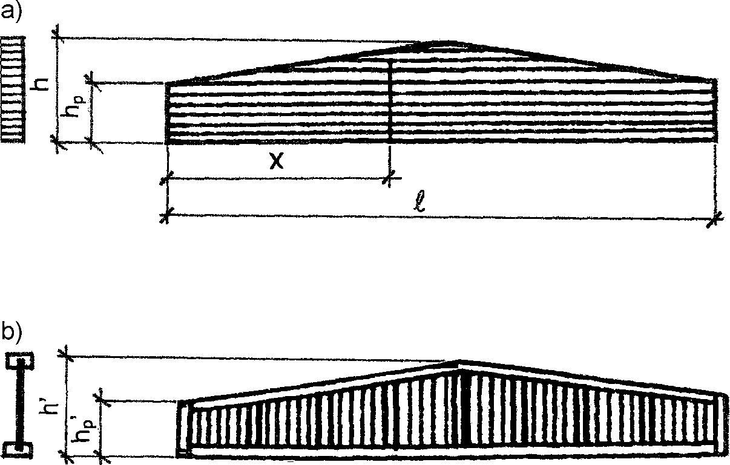

Rysunek NA.1 – Belki o przekroju zmiennym
- dla belek dwuteowych lub skrzynkowych o przekroju stałym

⎡ ⎛ h ⎞² ⎤

u_{inst} = u_{M} + u_{v} = u_{M} ⎢1+ h₁ ⎜ ℓ ⎟ ⎥
(NA.4)

⎢⎣ ⎝ ⎠ ⎥⎦

PN-EN 1995-1-1:2010/NA:2010 5

- dla belek dwuteowych i skrzynkowych o przekroju zmiennym (Rysunek NA.1b))

⎛ h ⎞²

1+ h₁ ⎜ ℓ ⎟

uinst = uM + uv = uM

w których:
⎝ ⎠
0,4 + 0,6 hp
h
(NA.5)

I – moment bezwładności przekroju poprzecznego belki, przyjmowany odpowiednio jak dla belek jednolitych lub o przekroju złożonym,
u_{m} – ugięcie belki swobodnie podpartej wywołane momentem zginającym,
u_{v} – ugięcie belki swobodnie podpartej spowodowane działaniem sił poprzecznych,
h₁ – współczynnik wg Tablicy NA.1,
h, h_{p} – wysokość belki odpowiednio: w środku rozpiętości, na podporze,
h', h'_{p} – odległość między osiami pasów odpowiednio: w środku rozpiętości, na podporze, (EI) – sztywność przekroju, obliczona jak dla belek jednolitych lub o przekroju złożonym, ℓ – rozpiętość belki

Tablica NA.1 – Współczynniki η₁ do uwzględnienia wpływu sił poprzecznych na ugięcia belek dwuteowych i skrzynkowych

Belki z drewna |  |  |  |  | Belki z drewna i materiałów drewnopochodnych
b_{w}/b_{f}'] | 1,00 | 0,50 | 0,33 | 0,25 | 0,33 | 0,25 | 0,125
h₁ | 19,2 | 30,0 | 40,0 | 51,0 | 33,0 | 48,0 | 90,0
1) b_{w}, b_{f} – szerokości, odpowiednio: środnika, pasa

NA.2.8.4 Złącza

NA.2.8.4.1 Złącza na gwoździe

Średnica gwoździ d:
- określana jest jako wymiar średnicy przekroju okrągłego dla trzpieni okrągłych lub wymiar boku dla trzpieni o przekroju kwadratowym, względnie wymiar wysokości trójkąta dla trzpieni o przekroju trójkątnym.
- średnica gwoździ powinna wynosić:
  - w elementach drewnianych złączy – od 1/6 do 1/11 grubości najcieńszego elementu złącza,
  - w elementach złączy z twardych płyt pilśniowych oraz ze sklejki o grubości do 8 mm – od 2 mm do 4 mm,
  - w elementach złączy ze sklejki o grubości ponad 8 mm – od 2,5 mm do 4,0 mm,
  - w elementach złączy z płyt wiórowych o grubości do 25 mm – od 2,5 mm do 5,0 mm.

Minimalna grubość, w milimetrach, elementów złączy powinna wynosić: ze stali (z wyjątkiem elementów znor- malizowanych lub dopuszczonych do stosowania w budownictwie) – 2 mm, ze sklejki – 8 mm, z płyt pilśniowych twardych – 5 mm, z płyt wiórowych oraz innych płyt drewnopochodnych – 10 mm.

NA.2.8.4.2 Złącza na łączniki o zbliżonej podatności

Do wykonywania złączy zaleca się stosować łączniki o zbliżonej podatności. W złączach takich, w przypadku stosowania łączników różnego rodzaju, nośność łączników przenoszących mniejszą część sił zaleca się przyj- mować w obliczeniach ze współczynnikiem 0,65.

6 PN-EN 1995-1-1:2010/NA:2010

NA.2.8.5 Klasyfikacja krajowego drewna konstrukcyjnego

Do chwili wpisania klasyfikacji krajowego drewna konstrukcyjnego do PN-EN 1912 zaleca się przyjmowanie klas sortowniczych klasyfikacji wizualnej oraz zależności między klasami sortowniczymi i wytrzymałościowymi według Tablicy NA.2.

Tablica NA.2 – Relacja klas sortowniczych krajowego drewna konstrukcyjnego wg PN-D-94021 w stosunku do klas wytrzymałościowych wg PN-EN 338

Gatunek drewna | Grubość [mm] | KW | KS | KG
Sosna zwyczajna | ≥22 | wg EN 1912
Sosna zwyczajna zgodnie z EN 1912 | ≥22 | C35 | C24 | C20
Świerk pospolity | ≥22 | C30 | C24 | C18
Jodła pospolita | ≥22 | C22 | C18 | C14
Modrzew europejski | ≥22 | C35 | C30 | C24


ISBN 978-83-266-5995-9

Polski Komitet Normalizacyjny
ul. Świętokrzyska 14, 00-050 Warszawa http://www.pkn.pl

